- Contenido
TEMA 1: Inferencia Estadística. 2
1.1.- Distribución uniforme. 2
1.2.- Distribución Beta 4
1.3.- Distribución exponencial 5
1.4.- Distribución Gamma 8
1.5.- Distribución Normal General 12
1.6.- Distribución Normal 12

Técnicas Cuantitativas 2

TEMA 1: Inferencia Estadística.

1.1.- Distribución uniforme.
Función de densidad:
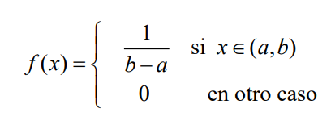
Función de distribución:
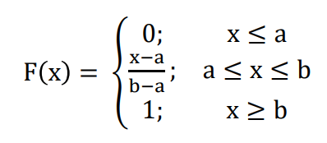
Otras variables:
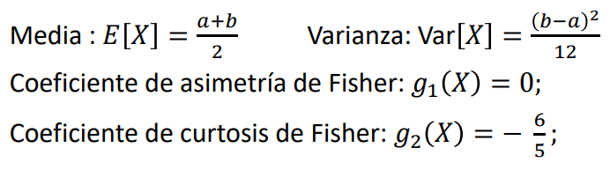
Ejercicios tipo:
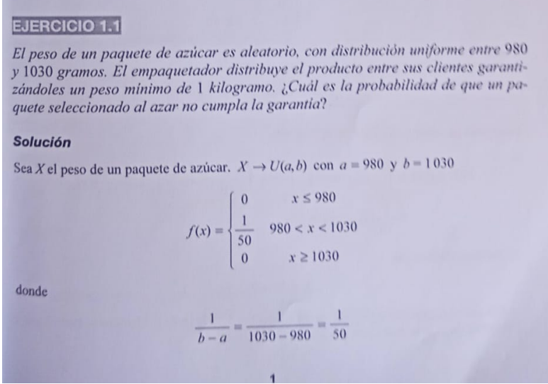
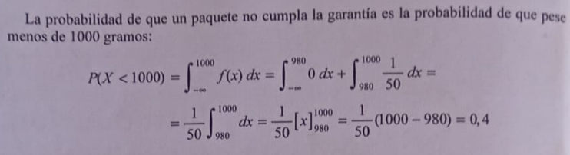
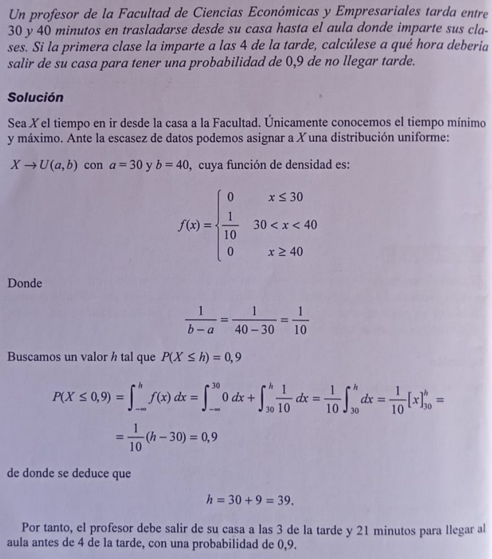

1.2.- Distribución Beta
Función de densidad:
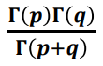
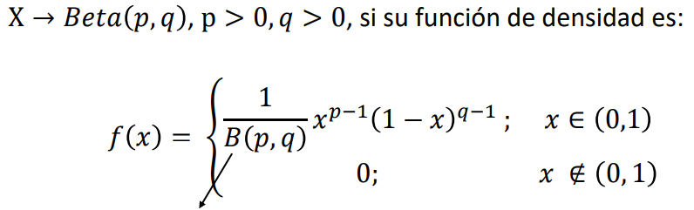
Con r(p) en excel GAMMA[p]
Otras variables: 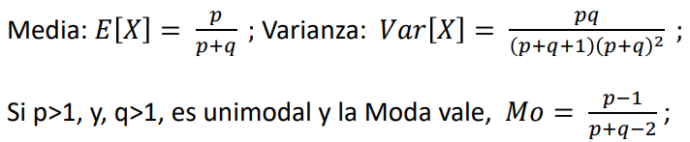
Ejercicios tipo:

1.3.- Distribución exponencial

Función de densidad: 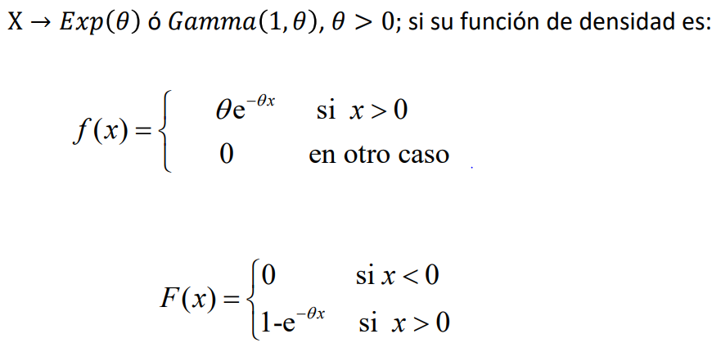
Otras variables: 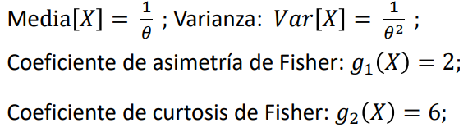
Ejercicios tipo: 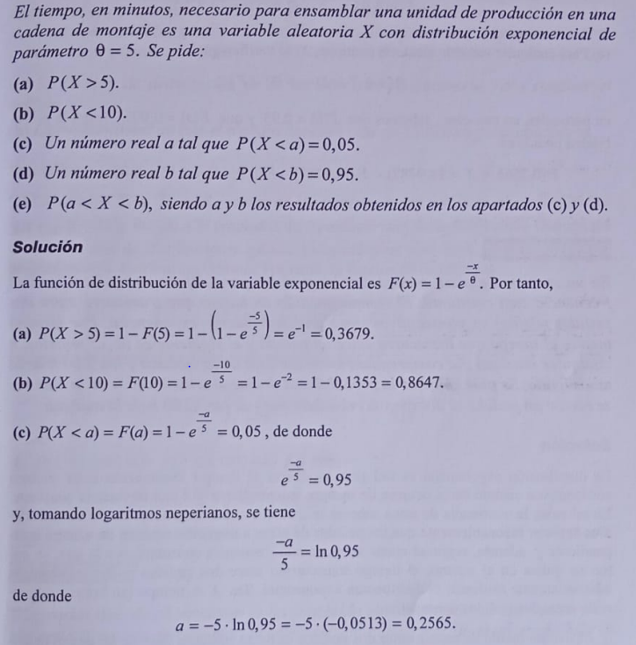
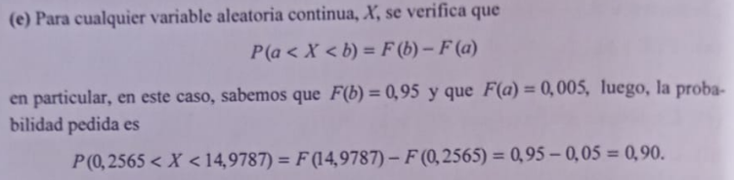
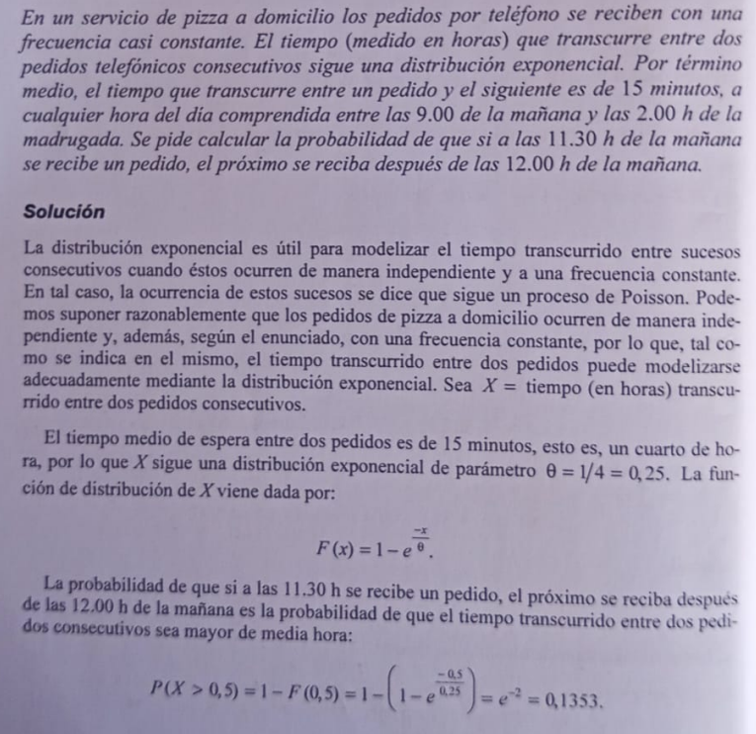
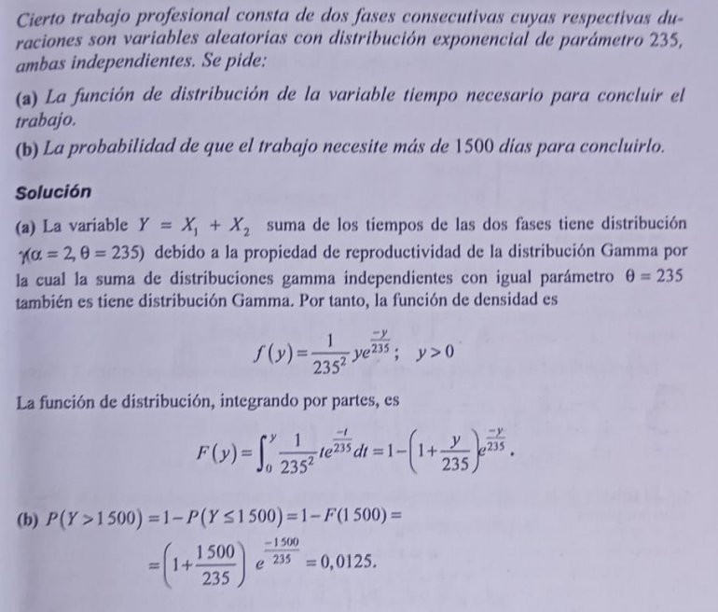

1.4.- Distribución Gamma
Función de densidad y otras variables: 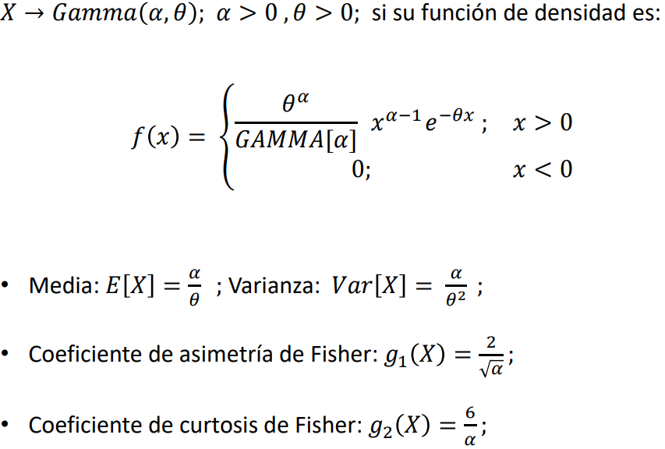
Casos Particulares:
Si theta es 1 se obtiene Gamma(alfa)
Si alfa es 1 se obtiene la Exp(theta)
Ejercicio tipo: 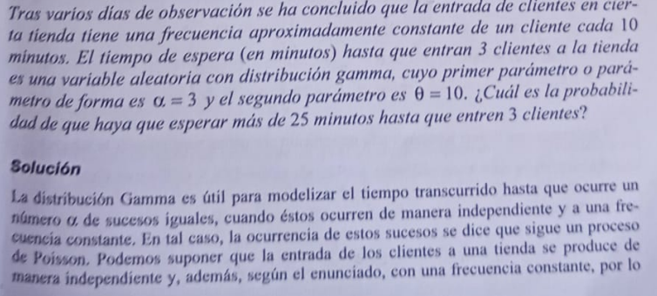 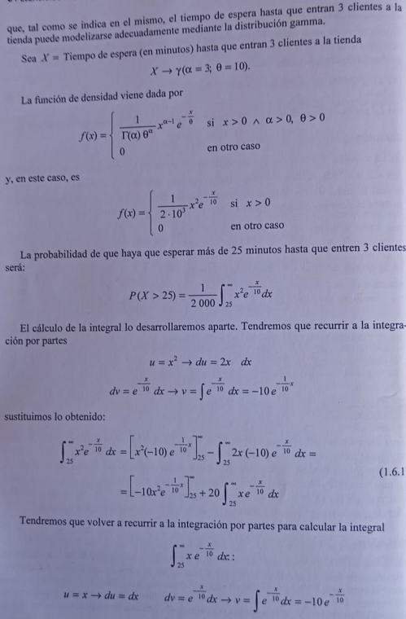 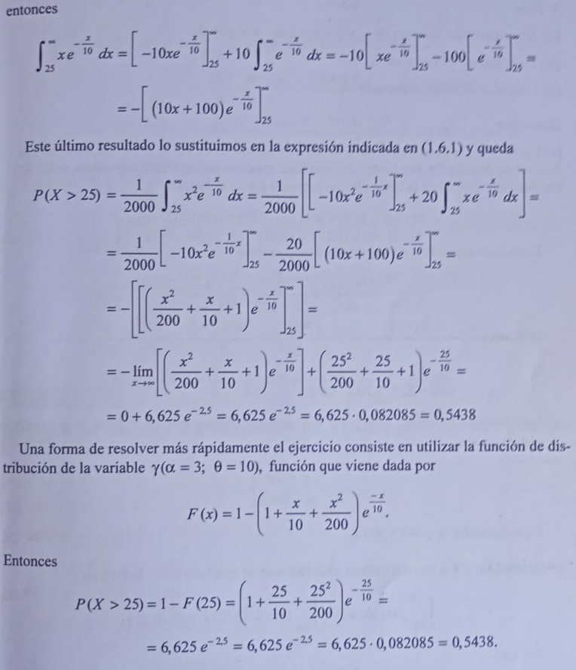

1.5.- Distribución Normal General
Función de densidad y otras variables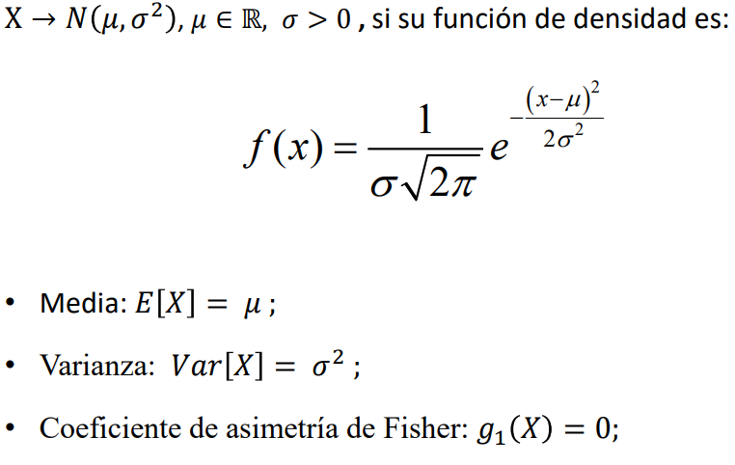Esperanza de xi^2 = varianza (xi) + E (xi)^2

1.6.- Distribución Normal
Para calcular las distribuciones normales vamos a tipificarlas realizando un cambio de variable y queda: 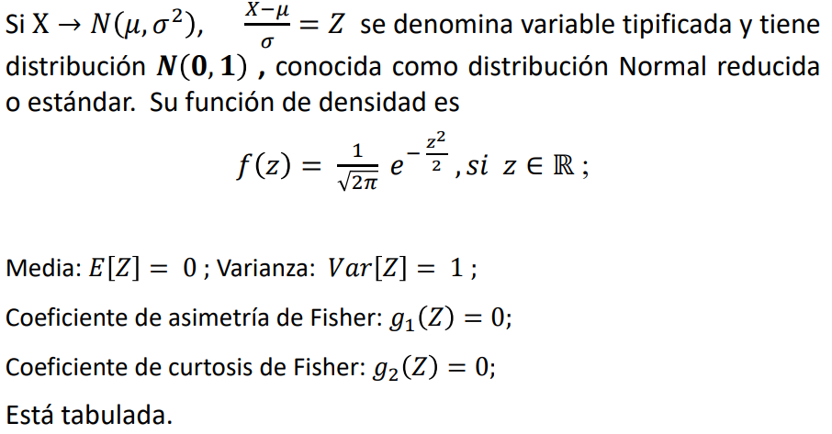

Tablas: 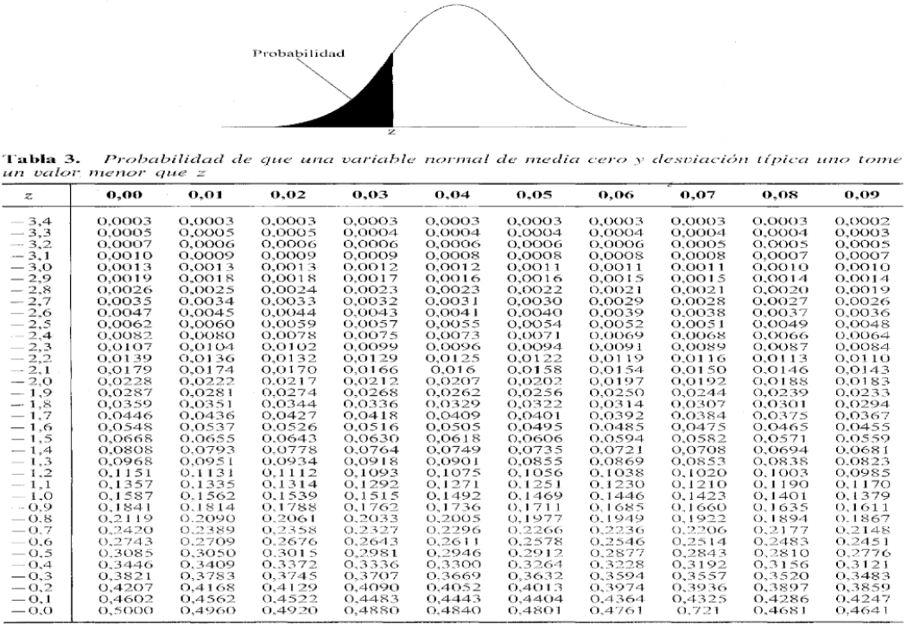 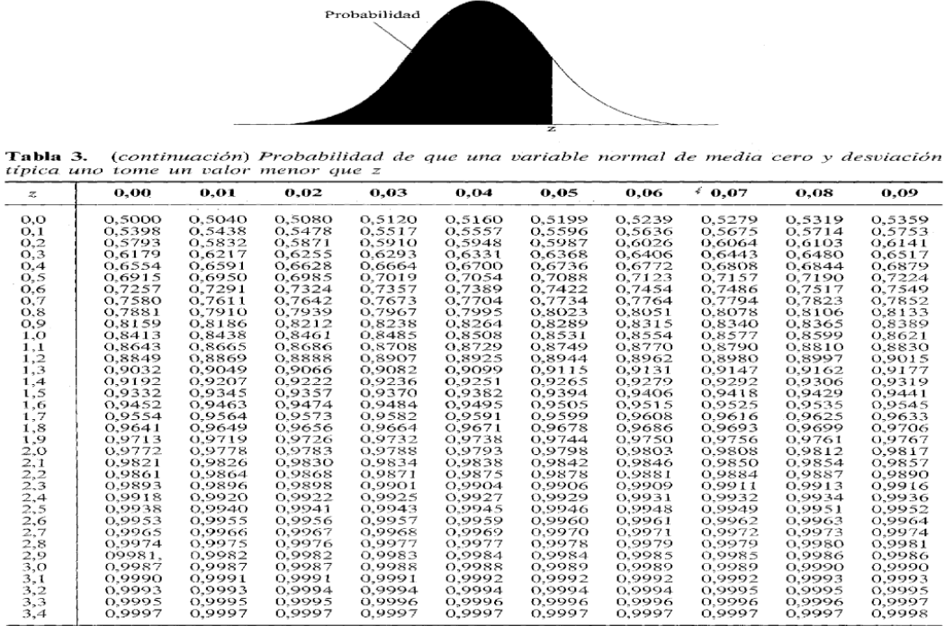Para calcular uno en medio hacer interpolación lineal:
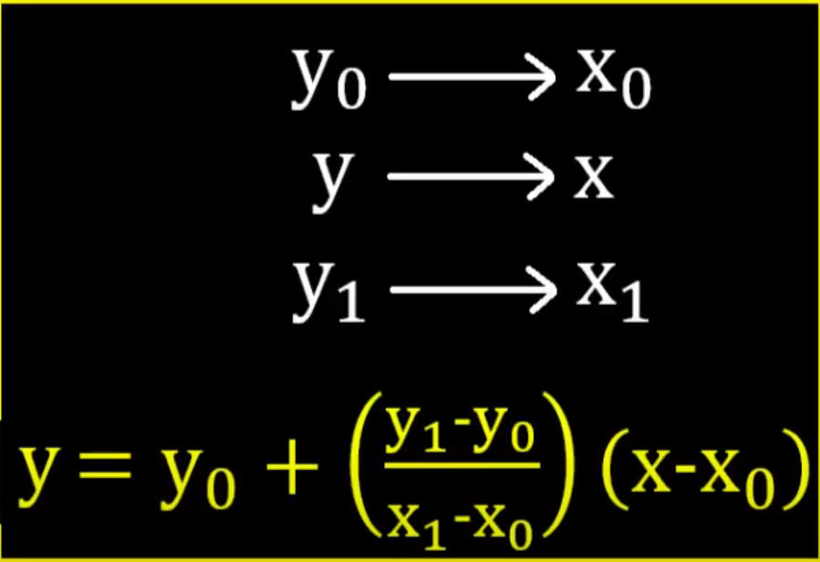
Ejercicios tipo:
Cálculo de probabilidades de valores absolutos:
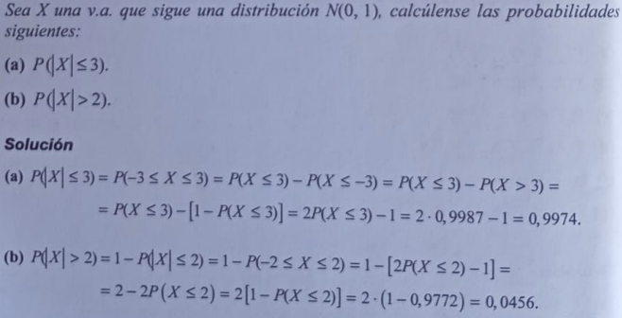
Dada una distribución X N(media, desviación) calcula el área de probabilidad en el intervalo de extremos: 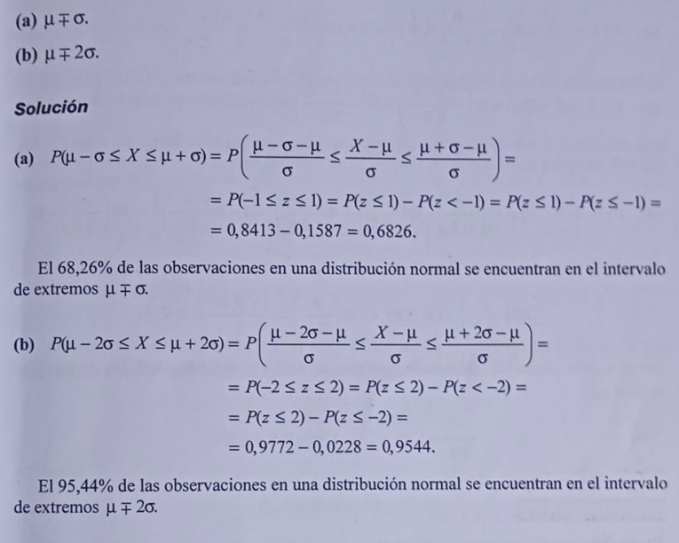 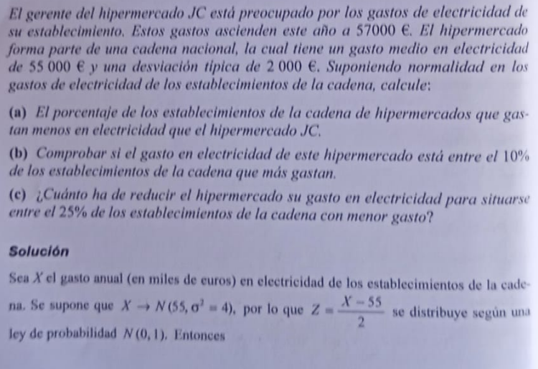 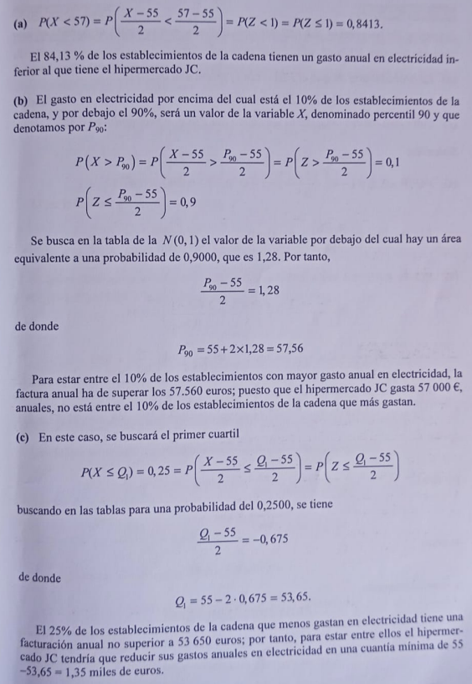 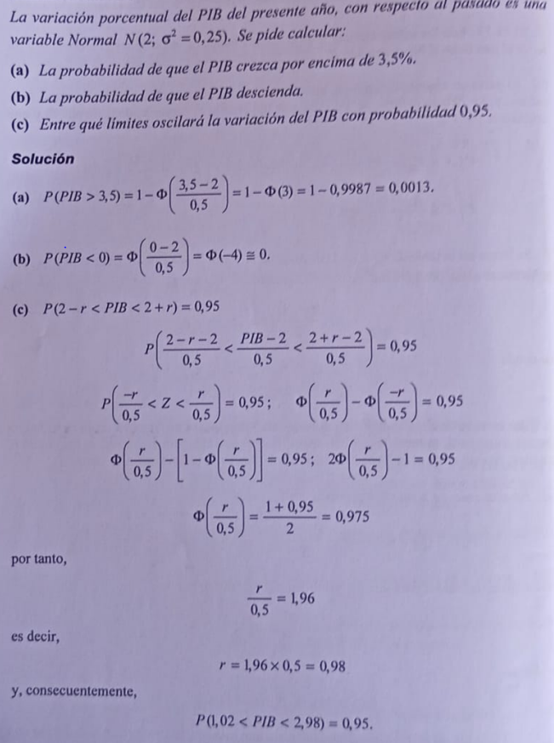

1.7.- X^2 de Pearson
Suma de cuadrados de N(0,1), el número de sumandos es el grado de libertad
Función de densidad y otros valores: 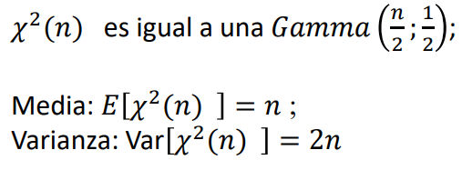
Tabla de chi cuadrado

1.8.- t de Student

Función de densidad y otros valores:
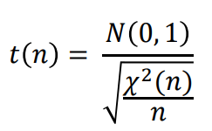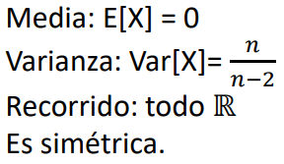

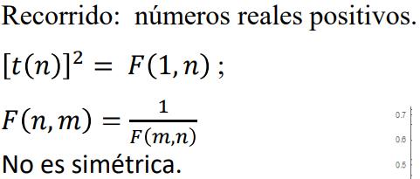
1.9.- F de Snedecor
Función de densidad y otros valores:
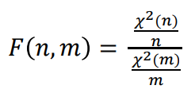

TEMA 2: Inferencia Estadística

Ejercicios tipo:
Para comprobar si son estimadores insesgados o ver cual tiene menor varianza
